ОТДЕЛ ОБРАЗОВАНИЯ

АДМИНИСТРАЦИИ КОЧУБЕЕВСКОГО МУНИЦИПАЛЬНОГО ОКРУГА  
СТАВРОПОЛЬСКОГО КРАЯ

ПРИКАЗ

08 апреля 2024 года с. Кочубеевское № 257

О внесении изменений в план мероприятий, направленных на повышение качества образования, формирование и оценку функциональной грамотности обучающихся общеобразовательных организаций Кочубеевского муниципального округа

В соответствии с приказом министерства образования Ставропольского края от 05 октября 2023 года № 175 3-пр «Об организации работы по формированию функциональной грамотности обучающихся в Ставропольском крае в 2023/24 учебном году»

ПРИКАЗЫВАЮ:

* 1. ести изменения в план мероприятий, направленных на повышение качества образования, формирование и оценку функциональной грамотности обучающихся общеобразовательных организаций Кочубеевского муниципального округа на 2023/24 учебный год, утвержденный приказом отдела образования администрации Кочубеевского муниципального округа № 601 31 августа 2023 года:
  2. Раздел «Организационно-управленческая деятельность» дополнить

пунктами:

* 1. Мониторинг исполнения планов мероприятий ОО, направленных на формирование и оценку функциональной грамотности обучающихся в 2023/24 учебном году по итогам I квартала 2024 года в срок до 20 апреля 2024 года.
  2. Мониторинг исполнения планов мероприятий ОО, направленных на формирование и оценку функциональной грамотности обучающихся в 2023/24 учебном году по итогам II квартала 2024 года в срок до 10 июля 2024 года
  3. Внесение изменений в планы мероприятий ОО, направленных на формирование и оценку функциональной грамотности обучающихся в 2023/24 учебном году с учетом результатов диагностических работ в срок до 15 апреля 2024 года.

1. Раздел «Работа с педагогами и руководителями образовательных организаций»
   1. Рассмотреть итоги мониторинга исполнения планов мероприятий, направленных на (Ьоомипование и nnpwwv ^vuvirw^uont».«» ™~“~-
2. Раздел "Работа с обучающимися»
   1. Организовать выполнение обучающимися диагностических работ на платформе «Российская электронная школа» до 25 мая 2024 года.
3. Руководителям общеобразовательных организаций:

Учесть изменения в плане мероприятий, направленных на организацию работы по формированию функциональной грамотности обучающихся в 2023/24 учебном году.

1. Контроль над исполнением данного приказа оставляю за собой.

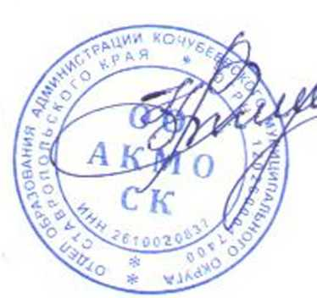

Руководитель отдела образования

Н.А. Ворончихина

Приказ подготовлен

старшим методистом МУ ЦОУО

Воробей Г.В. 8(86550) 2-08-6